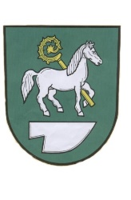
OBEC VYSOKÁ
Vysoká 90
793 99 Vysoká
IČ: 00296465

Obec Vysoká obdržela ze strany Moravskoslezského kraje investiční dotaci ve výši: 342.200,-

Kč na realizaci projektu: „Pořízení projektové dokumentace pro provedení stavby-Výstavba

pečovatelských bytů v obci Vysoká“ (03393/2021/RRC), který byl podpořen v rámci

Programu na podporu přípravy projektové dokumentace 2021.

